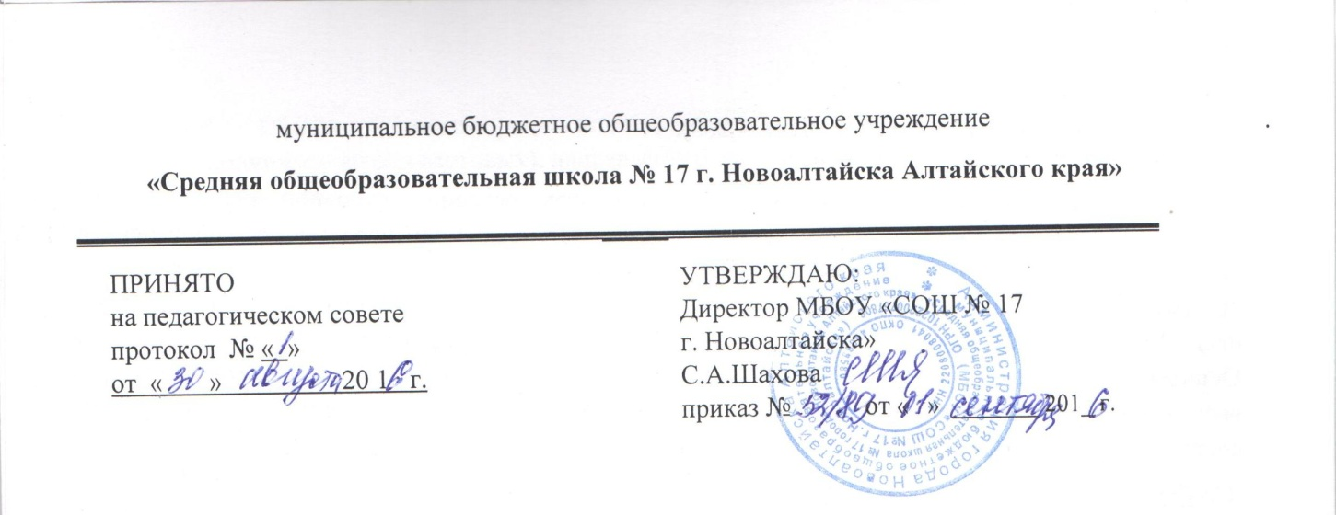
Положение
о режиме занятий обучающихся

- Общие положения
1.1. Режим занятий обучающихся муниципального общеобразовательного учреждения «Средняя общеобразовательная школа №17 г. Новоалтайска» (далее-школа) устанавливается на основе требований:
- закона Российской Федерации от 29 декабря 2012 г. No 273-ФЗ «Об образовании в Российской Федерации»;
- санитарно-эпидемиологических правил и нормативов (СанПиН 2.4.2.No2821-10), утвержденных постановлением Главного государственного санитарного врача Российской Федерации от 29 декабря 2010г. No 189;
- федерального государственного образовательного стандарта начального общего образования, утвержденным приказом Министерства образования и науки Российской Федерации от 06.10.2009 No 373 «Об утверждении и введении в действие федерального государственного образовательного стандарта начального общего образования»;
- федерального государственного образовательного стандарта основного общего образования, утвержденным приказом Министерства образования и науки Российской Федерации от 17 декабря 2010 г. No 1897 «Об утверждении федерального государственного образовательного стандарта основного общего образования»;
- федерального компонента государственного образовательного стандарта общего образования, утвержденного приказом Министерства образования Российской Федерации от 05 марта 2004 года No 1089 «Об утверждении федерального компонента государственных стандартов начального общего, основного общего и среднего (полного) общего образования
- приказа Министерства образования Российской Федерации от 09 марта 2004 г. No 1312 «Об утверждении федерального базисного учебного плана и примерных учебных планов для образовательных учреждений РФ»;
- приказа Министерства образования и науки Российской Федерации от 3 июня 2011 года No 1994 «О внесении изменений в федеральный базисный учебный план и примерные учебные планы для образовательных учреждений Российской Федерации, реализующих программы общего образования, утвержденные приказом инистерства образования Российской Федерации от 9 марта 2004 г. No 1312»;
- регионального базисного учебного плана и примерных учебных планов для образовательных учреждений.
- Устава школы;
- учебного плана школы;
- Правил внутреннего распорядка школы;
1.2.Настоящее Положение регламентирует режим занятий обучающихся школы в части режима учебной деятельности, питания, внеклассной деятельности, двигательной активности, выполнения домашних заданий, проведения промежуточной и итоговой аттестации.
1.3.Организация образовательного процесса в школе регламентируется учебным планом, годовым календарным учебным графиком и расписаниями занятий, разрабатываемыми и утверждаемыми школой самостоятельно.

2. Режим учебной деятельности обучающихся
2.1.С целью обеспечения эффективного качества образовательной подготовки обучающихся с учетом здоровьесберегающих технологий, учебный год делится на четверти для учащихся 1-9 классов и полугодия для учащихся 10-11 классов.
Между четвертями -каникулы. Этим достигается приблизительно равномерное распределение учебной нагрузки в течение всего учебного года, равномерная интервальность отдыха обучающихся (здоровьесберегающий подход).
2.3.Продолжительность каникул в течение учебного года не менее 30 календарных дней, летом –не менее 8 календарных недель. Для обучающихся первых классов в течение года устанавливаются дополнительные недельные каникулы в середине 3 четверти.
2.4. В целях оптимизации учебной нагрузки продолжительность учебного года устанавливается в соответствии с годовым календарным учебным графиком и составляет:
- в 1 классе —33 учебные недели,
- во 2–11классах —не менее 34 учебных недель, без учета государственной (итоговой) аттестации.
2.5. В школе устанавливается пятидневная рабочая неделя для обучающихся 1-9 классов и шестидневная рабочая неделя для обучающихся 10- 11 классов с выходным днѐм в воскресенье.
2.6.В учебное время первая половина дня отводится непосредственно образовательной деятельности, требующей повышенной умственной нагрузки.
2.7.Вторая половина дня отводится внеклассной и внеурочной деятельности, направленной на физическое, художественно-эстетическое, интеллектуальное развитие обучающихся.
2.8.Начало учебных занятий - в 8.00ч.
2.9. Образовательная недельная нагрузка равномерно распределяется в течение учебной недели, при этом объем максимальной допустимой нагрузки в течение дня должен составлять:
- для обучающихся 1-х классов не должен превышать 4 уроков и 1 день в неделю — не более 5 уроков за счет урока физической культуры;
- для обучающихся 2–4-х классов — не более 5 уроков;
- для обучающихся 5–6-х классов — не более 6 уроков;
- для обучающихся 7–11-х классов— не более 7 уроков;
2.10.Расписание уроков составляется с учетом шкалы трудности учебных предметов. При составлении расписания уроков чередуются различные по сложности предметы в течение дня и недели: для обучающихся начального общего образования основные предметы (математика, русский и иностранный язык, природоведение, информатика) необходимо чередовать с уроками музыки, изобразительного искусства, технологии, физической культуры; для обучающихся основного и среднего общего образования предметы естественно-математического профиля чередовать с гуманитарными предметами. В начальных классах сдвоенные уроки не проводятся.
2.11.В течение учебного дня не следует проводить более одной контрольной работы. Контрольные работы рекомендуется проводить на 2–4-м уроках.
2.12.Продолжительность урока (академический час) во 2–11 классах составляет не менее 40 минут.
2.13.Обучение в 1-х классах осуществляется с соблюдением следующих дополнительных требований:
- учебные занятия проводятся по 5-дневной учебной неделе и только в первую смену;
- использование «ступенчатого» режима обучения в первом полугодии (в сентябре, октябре - по 3 урока в день по 35 минут каждый, в ноябре – декабре — по 4 урока по
35 минут каждый; январь–май — по 4 урока по 45 минут каждый);
- рекомендуется организация в середине учебного дня динамической паузы продолжительностью не менее 40 минут;
2.18. Продолжительность перемен между уроками составляет 10 и 20 минут.

3. Режим питания обучающихся
3.1.Для организации питания выделяется специальное помещение – столовая.
3.2.Питание обучающихся проводится согласно установленного графика.

4. Режим внеклассной и внеурочной деятельности
4.1.Внеурочная деятельность, внеклассная работа по предмету и кружковая работа организуется во второй половине дня и должна учитывать возрастные особенности обучающихся, обеспечивать баланс между двигательно-активными и статическими занятиями.
4.2.Допускается реализация программ внеурочной деятельности в разновозрастных группах.
4.3.Продолжительность занятий внеурочной деятельности зависит от модели организации внеурочной деятельности и регулируются Санитарно-эпидемиологическими правилами и нормативами - СанПиН 2.4.2.2821-10 «Санитарно-эпидемиологические требования к условиям и организации обучения в общеобразовательных учреждениях» (утверждены Постановлением Главного государственного санитарного врача Российской Федерации от 29 декабря 2010 г. N 189, зарегистрированы в Минюсте России 3 марта 2011 г., регистрационный номер 19993) (раздел X);

5. Режим двигательной активности обучающихся
5.1. Двигательная активность обучающихся помимо уроков физической культуры в образовательном процессе обеспечивается за счет:
- физкультминуток;
- организованных подвижных игр на переменах;
- внеклассных спортивных занятий и соревнований, общешкольных спортивных мероприятий, дней здоровья;
- самостоятельных занятий физической культурой в секциях и клубах.
Спортивные нагрузки на занятиях физической культурой, соревнованиях,внеурочных занятиях спортивного профиля должны соответствоватьвозрасту, состоянию здоровья и физической подготовленностиобучающихся, а также метеоусловиям (если они организованы на открытом воздухе).
5.2.Обучающимся основной физкультурной группы разрешается участие во всех физкультурно-оздоровительных мероприятиях в соответствии с их возрастом. С обучающимися подготовительной и специальной групп физкультурно-оздоровительную работу следует проводить с учетом заключения врача.
5.3.К тестированию физической подготовленности, участию в соревнованиях и туристских походах обучающихся допускают с разрешения медицинского работника.

6. Режим выполнения домашних заданий
6.1. Объем домашних заданий (по всем предметам) должен быть таким, чтобы затраты времени на его выполнение не превышали (в астрономических часах):
- во 2–3 классах —1,5 ч.,
- в 4–5 классах —2 ч.,
- в 6–8 классах —2,5 ч.,
- в 9–11 классах — до 3,5 ч.

7. Режим проведения промежуточной и итоговой аттестации
7.1.Промежуточная аттестация в переводных 2–4, 5–8, 10 классах проводится в мае текущего года без прекращения образовательного процесса в соответствии с Уставом .
7.2.Сроки проведения государственной (итоговой) аттестации обучающихся устанавливаются приказами Министерства образования и науки Российской Федерации.

